1. 平衡二叉查找树

二叉树中任意一个节点的左右子树的高度相差不能大于 1。

所以，平衡二叉查找树中“平衡”的意思，其实就是让整棵树左右看起来比较“对称”、比较“平衡”，不要出现左子树很高、右子树很矮的情况。这样就能让整棵树的高度相对来说低一些，相应的插入、删除、查找等操作的效率高一些。

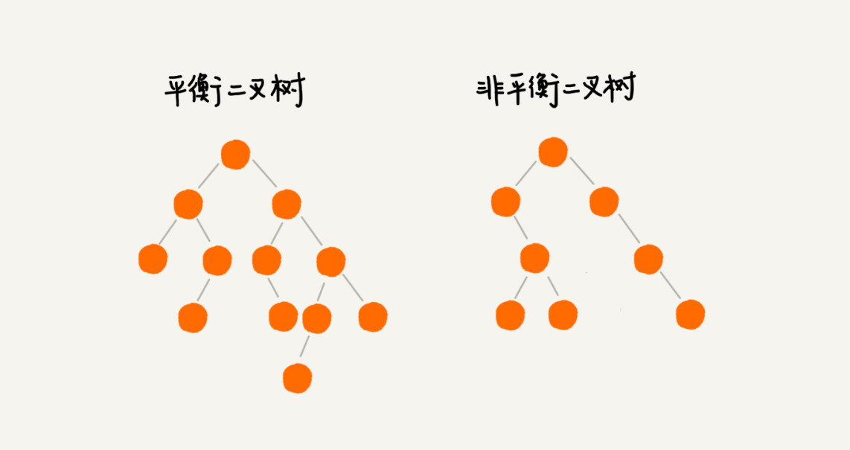

但是很多平衡二叉查找树其实并没有严格符合上面的定义（树中任意一个节点的左右子树的高度相差不能大于 1），比如我们下面要讲的红黑树，它从根节点到各个叶子节点的最长路径，有可能会比最短路径大一倍。

1. 红黑树

顾名思义，红黑树中的节点，一类被标记为黑色，一类被标记为红色。除此之外，一棵红黑树还需要**满足这样几个要求**：

1. 根节点是黑色的；
2. 每个叶子节点都是黑色的空节点（NIL），也就是说，叶子节点不存储数据；
3. 任何相邻的节点都不能同时为红色，也就是说，红色节点是被黑色节点隔开的；
4. 每个节点，从该节点到达其可达叶子节点的所有路径，都包含相同数目的黑色节点；

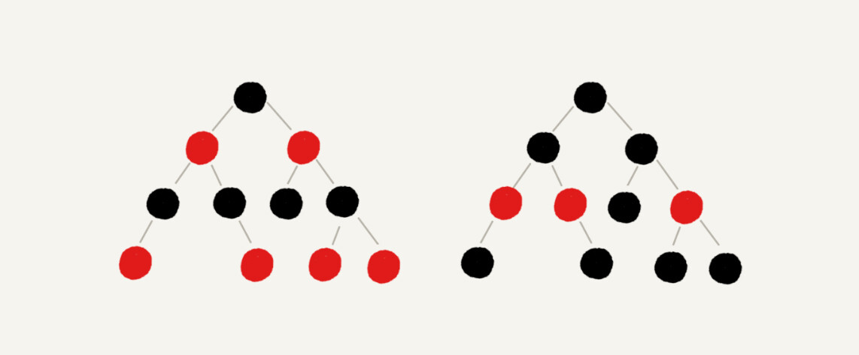

在红黑树中，红色节点不能相邻，也就是说，有一个红色节点就要至少有一个黑色节点，将它跟其他红色节点隔开。红黑树中包含最多黑色节点的路径不会超过 log2n，所以加入红色节点之后，最长路径不会超过 2log2n，也就是说，红黑树的高度近似 2log2n。

所以，红黑树的高度只比高度平衡的 AVL 树的高度（log2n）仅仅大了一倍，在性能上，下降得并不多。这样推导出来的结果不够精确，实际上红黑树的性能更好。

红黑树是一种平衡二叉查找树。它是为了解决普通二叉查找树在数据更新的过程中，复杂度退化的问题而产生的。红黑树的高度近似 log2n，所以它是近似平衡，插入、删除、查找操作的时间复杂度都是 O(logn)。

散列表：插入删除查找都是O(1), 是最常用的，但其缺点是不能顺序遍历以及扩容缩容的性能损耗。适用于那些不需要顺序遍历，数据更新不那么频繁的。  
  
跳表：插入删除查找都是O(logn), 并且能顺序遍历。缺点是空间复杂度O(n)。适用于不那么在意内存空间的，其顺序遍历和区间查找非常方便。  
  
红黑树：插入删除查找都是O(logn), 中序遍历即是顺序遍历，稳定。缺点是难以实现，去查找不方便。其实跳表更佳，但红黑树已经用于很多地方了。

红黑树的由来：https://www.cnblogs.com/tiancai/p/9072813.html